Оформление основного текста
При оформлении текста, необходимо использовать 14 размер шрифта Times New Roman. Междустрочный интервал проставляет 1.5. Выравнивание по ширине. Если были проставлены в абзацы интервалы до и после, их необходимо убрать. Ниже представлен рисунок с настройкой стиля для основного текста.

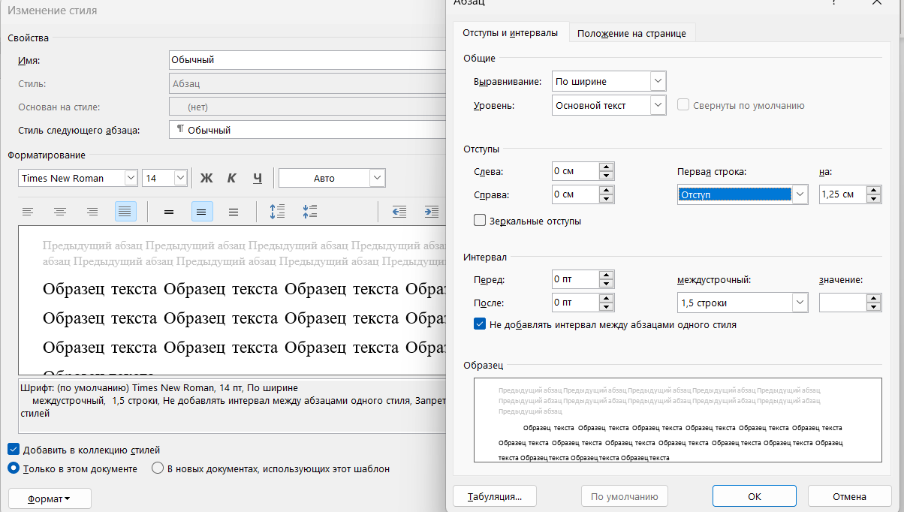
Рисунок 1 – Оформление основного текста

Оформление заголовков, глав, подзаголовков и т.п.
Указываются по центру страницы с единичным междустрочным интервалом полужирным шрифтом Times New Roman размером 14. Если нет текста между заголовком и подзаголовком, то проставляется пустая строка с междустрочным интервалом 2. Между основным текстом и заголовком ставится пустая строка с междустрочным интервалом 2.5, а между заголовком и текстом ставится пустая строка с междустрочным интервалом 3. Пример расстановки и оформления основного текста и заголовков на следующей странице.

Глава 1(I). Анализ программного обеспечения

1.1 Основания для разработки

Разработка задумана на основании личного интереса к проектированию данного программного продукта. Дальнейшее коммерческое использование не планируется.

1.2 Назначение разработки

Данная разработка предусмотрена для пользования исключительно в развлекательных целях. Реализация данного программного обеспечения ведется в учебно-познавательных целях, как плацдарм для начала освоения программирования: изучение объектно-ориентированного подхода при разработке программного обеспечения, а также изучение UML языка и построение диаграмм с помощью программного обеспечения StarUML.

Оформление рисунков
Пример оформление рисунка уже есть, но проговорим, что он должен быть выровнен по центру и отражать информацию, которую Вы описывали до этого рисунка. Все элементы должны быть хорошо видны, лишние пустоты лучше обрезать для увеличения размера рисунка, что приводит к улучшению его читаемости.
Название рисунка располагается под ним и выглядит следующим образом:
Рисунок 1 – Название рисунка

Название пишется шрифтом Times New Roman размером 14 с междустрочным интервалом 1. Перед рисунком и после названия рисунка проставляется пустая строка с междустрочным интервалом 1.
Оформление таблиц
Текст внутри таблиц пишется шрифтом Times New Roman размером 12 с междустрочным интервалом 1, позволяется снижать размер до 10, чтобы таблицу уместить на странице.
Название таблиц ставится перед ними по центру размером 14 полужирным шрифтом с междустрочным интервалом 1.5. Перед заголовком таблицы и после таблицы проставляется пустая строка с междустрочным интервалом 1.
Если необходимо перенести таблицу на новую страницу, то в таком случае добавляется строка после шапки с нумерацией столбцов в числовом формате (1, 2, 3…). Нумерация столбцов проставляется с выравниванием по середине и курсивом. Нижняя горизонтальная граница таблицы убирается и на следующей странице идет приписка: Продолжение таблицы 1

Таблица 1 – Назначение операторов языка программирования VBA
Оператор | Назначение оператора
1 | 2
Dim dbsCurrent As Database | Объявление переменной dbsCurrent типа Database (База Данных)
Dim qryTestCreate As QueryDef | Объявление переменной qryTestCreate типа QueryDef (Запрос)
Dim qryTest As QueryDef | Объявление переменной qryTest типа QueryDef (Запрос)

Продолжение таблицы 1
1 | 2
Dim nname, name, patch As String | Объявление переменных nname, name, patch типа String (Строка)
nname = Me.Поле6.Value  name = Me.Поле4.Value  patch = Me.Поле0.Value | Присваиваем переменным значения полей, которые введет пользователей
Set dbsCurrent = CurrentDb | Устанавливаем значение переменной dbsCurrent = CurrentDb т.е. что это переменная работает с нашей текущей БД
Set qryTestCreate = dbsCurrent.CreateQueryDef("запрос", "SELECT* INTO [" + nname + "] FROM " + name + " IN '" + patch + "';") | Устанавливаем значение переменной qryTestCreate равной созданному новому запросу (команда на создание нового запроса «dbsCurrent.CreateQueryDef»), где "запрос" – Имя нашего запроса и далее идет текст запроса, в который в нужные места вставляться значения наших переменных (вставка производиться благодаря операторам +)
qryTestCreate.Execute | Исполняем наш созданный запрос.
dbsCurrent.QueryDefs.Delete ("запрос") | Удаляем ранее созданный запрос.

Оформление кода
Если Вы показываете код в виде текста, то позволяется оставлять скопированный шрифт (не обязательно Times New Roman). Код форматируйте с междустрочным интервалом 1. Если у Вас не влезают в строку команды, которые должны быть на одной строке, то весь блок кода позволяется ставить размером 12.
Пример оформления скопированного кода:
SQL-запрос:
SELECT p.PublisherName, COUNT(g.GameId) AS GameCount
FROM Publishers AS p LEFT JOIN Games AS g ON p.PublisherId = g.PublisherId
GROUP BY p.PublisherName;
Чтобы последняя строка кода не была впритык к последующему абзацу, то у нее ставиться междустрочный интервал 1.5.
ВАЖНО! Намного проще вставлять код не текстом, а скриншотами, тогда он оформляется, как рисунок.
Частые проблемы оформления
- Нумерация страниц в курсовых работах указывается сверху по центру.
- Первая страница – титульный лист: на нем нумерация не проставляется. Вторая нумерованная страница – Содержание (Оглавление). На ней ставиться номер 2. Рецензия и Задание вшиваются между титулом и содержанием, но не участвуют в нумерации страниц и, соответственно, на них номер страницы не проставляется.
- Между разными абзацами не должно быть лишних интервалов, если у Вас настроен правильно стиль основного текста (показано в начале документа), то абзацы выглядят, как в этом документе.
- Все рисунки, заголовки, названия рисунков и таблиц выравниваются
по середине без пробелов, табуляций и отступов.
- В наименованиях таблиц, рисунков и глав не могут в конце строки быть предлоги, тире и т.п.
- При использовании нумерованных списков и маркерных списков, необходимо менять расстояние между маркером и текстом. Для этого необходимо нажать левой кнопкой мыши на линейку и появится «уголок» (Рисунок 2). Если нумерованный список состоит из 1 цифры, то «уголок» ставится перед 2 на линейке, если номер списка состоит из 2 цифр, то «уголок» ставится на 2.

Рисунок 2 – Пример настройки расстояния между маркером и текстом

Глава или пункт главы не должны оканчиваться рисунком или таблицей, обязательно хоть небольшой, но должен быть текст.

